Муниципальное автономное дошкольное образовательное учреждение «Детский сад «Теремок» Асбестовского городского округа

Практические рекомендации для педагога по работе на «Ландшафтном столе» с детьми 2-7 лет
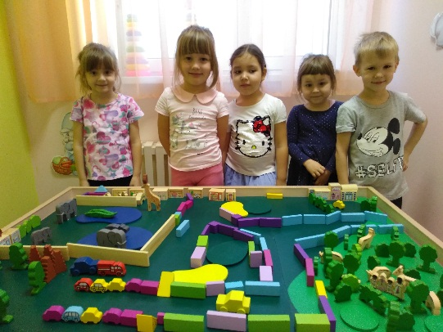
Автор: Даньшова Оксана Леонидовна
Педагог-психолог,
ВКК,

2022-2023 учебный год
Практические рекомендации для работы на «Ландшафтном столе»
Пособие содержит практические материалы по организации игровой деятельности детей дошкольного возраста от 2-7 лет на ландшафтном столе.
Для правильного социального развития детей, требуется использовать современные методы. Ландшафтный стол – это удобный способ моделирования ситуации и объяснения их детям.
Основная задача ландшафтного стола заключается в создании сюжетно-ролевой модели, которую можно показать детям. Ребенок быстро поймет, как происходят те или иные ситуации и как в них поступать, так как будет видеть это на живом примере. Это необходимая вещь при работе с детьми, ведь ландшафтный стол позволяет им оказаться в той ситуации, которая может произойти в жизни.
Дети могут работать по предложенному примеру, а могут самостоятельно создавать желаемый ландшафт и управлять дизайном. Они могут поставить любые дома, различные ограждения, зелень, парки и многое другое. При работе в группе, они обучаются совместно работать. Ландшафтный стол – это современный образовательный инструмент педагога.
В процессе организации игр на ландшафтном столе у детей повышается речевая активность, формируются способности договариваться и разрешать конфликты, развивается умение обыгрывать постройки, расширяются представления об окружающем мире, развивается логическое и алгоритмическое мышление; учатся общаться со сверстниками, обсуждать простые задачи, примерять на себя различные роли; развивать целостную картину мира.
Использование стола открывает практически неограниченные возможности по обучению детей:
- Овладение знаниями коммуникации и использование определенных шаблонов в повседневной жизни с помощью сюжетно-ролевых игр, решения проблемных ситуаций. Социальное развитие за счет взаимодействия в команде, развитие способности принимать решения, умение выполнять ролевые действия в соответствии с сюжетном игры.
- Приобретение навыков работы с конструктором, что способствует развитию мелкой моторики, развитию образного мышления, умения создавать и обыгрывать постройки.
- Развитие элементарных математических представлений.
- Развитие логического, пространственного и творческого мышления.
- Полноценная социализация благодаря играм, направленным на взаимодействие с окружающей средой.
Цель: развитие познавательной, коммуникативной, двигательной и эмоциональной сферы по средствам развивающих игр и занятий на ландшафтном столе.
Задачи:
- развитие навыков социального взаимодействия;
- развитие памяти, произвольного внимания, речи, мышления, зрительного и слухового восприятия;
- развитие мелкой и крупной моторики;
- развитие творческих способностей.
- формирование доброжелательного отношения к окружающим;
- прививание интереса к окружающему миру.
Любое занятие на ландшафтном столе состоит из нескольких этапов, как полноценное занятие.
1. Вхождение в тему, постановка цели и задач.
2. Выявление путей достижения цели.
3. Основная часть.
4. Рефлексия
Комплектация групп и продолжительность занятий зависит от возрастной категории:
Возраст | Кол-во детей | Время занятия
2-3 года | 2-4 | до 15 минут
3-4 года | 2-4 | до 15 минут
4-5 лет | до 8 человек | до 20 минут
5-6 лет | до 8 человек | до 25 минут
6-7 лет | до 8 человек | до 30 минут

Для организации занятий используется конструктор и фигуры подходящие по тематике:
- Деревянный конструктор «Томик» («Геометрические фигуры»; «Городок»; «Деревня»; «Транспорт» и по мотивам сказок «Репка», «Колобок» и т.п.
- Пластиковые фигурки «Динозавры», «Морские обитатели», «Дикие животные», Домашние животные» и т.п.
Существует несколько видов полей для игры:
1. Поляна.
2. Дорога.
3. Морское дно.
На одном и том же поле можно применять разные формы работы.
Конструирование:
Перед началом конструирования детям показываем изображения того или иного предмета в реальной жизни, с каждым разом усложняя работу от простого к сложному.
Цель: Повторить с детьми названия основных строительных деталей (куб, кирпич, пластина, конус, цилиндр). Продолжать создавать постройки по общему сюжету. Формировать умение конструировать по желанию, воспитывать желание и умение строить спокойно вместе. Развивать самостоятельность в нахождении способов конструирования. Продолжать развивать способность различать и называть строительные детали, использовать их с учетом конструктивных свойств (устойчивость, форма, величина). Учить анализировать образец постройки: выделять основные части, различать и соотносить их по величине и форме, устанавливать пространственное расположение этих частей относительно друг друга, самостоятельно измерять постройки (по высоте, длине и ширине). Закрепить умение детей последовательно воспроизводить все части постройки. Развивать навык пространственной ориентировки (сверху, снизу, посередине) в процессе размещения деталей конструкции относительно друг друга. Воспитывать умение сотрудничать, слушать друг друга. Создаются постройки знакомых объектов: дома, магазины, заправки и т.п.
- «Городок», «Гараж», «Зоопарк», «Ферма», «Лесные жители», и т.п.
Сюжетно-ролевые игры:
Цели: Формировать у детей умение играть по собственному замыслу, стимулировать творческую активность в игре. Формировать дружеское взаимоотношение в игре, чувство гуманизма, активности, ответственности, дружелюбия, культуру общения. Расширение знаний о родном городе; формирование представлений о правилах поведения на улицах города, правилах дорожного движения. Формировать игровые умения, вступать в ролевое взаимодействие друг с другом. Развивать речь, обогащать словарный запас, закреплять звукопроизношение. Закреплять умение рассказывать сказку связно, в логической последовательности, учить пересказать сказку с помощью ландшафтного стола.
- «Мы-строители», «На улицах нашего города», «Мой город», «Рассказывание сказки» и т.п.
Игровые ситуации:
Цель: Проигрывание внутрисемейных, детско-родительских отношений, взаимоотношений в детском коллективе, разрешение конфликтных ситуации, проигрывание некоторых страхов с которыми ребенок может столкнуться в реальной жизни.
- «Мое любимое место», «Знакомство с улицей города», «Конфликт», «Тревога» «Семья», «Детский сад», «Прогулка» и т.п.

